

ИНСТРУКЦИЯ
многофункциональной (7, 10 функций) электрической духовки 60см
EOEC.586W/ EOEC.586S1/ EOEC.586B
EOEM.589W/ EOEM.589S1/ EOEM.589B

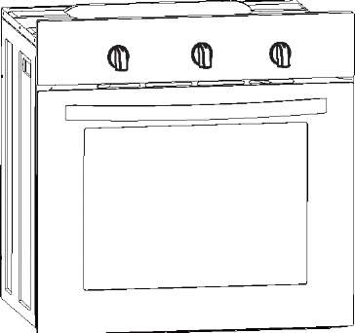

Безопасность окружающей среды
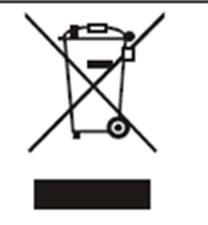

используемые упаковочные материалы являются экологически чистыми и легко перерабатываются
Данный духовой шкаф соответствует Европейским нормам безопасности 2002/96EC, 89/336/EEC, 93/68/EEC, 73/23/EEC и директиве “RoHS” 2002/95/CE.*, требованиям ТР ТС 004/2011 «О безопасности низковольтного оборудования», ТР ТС 020/2011 «Электромагнитная совместимость технических средств»
Удостоверьтесь, что шкаф правильно установлен. Таким образом, Вы сможете избежать негативных последствий для Вашего здоровья и окружающей среды. Он должен устанавливаться подготовленным человеком.
Шкаф не может быть использован как урна!
Нельзя выбрасывать шкаф, прошедший срок службы, просто как мусор. Его нужно переработать в соответствии с правилами безопасности окружающей среды.
Упаковочные материалы являются безопасными для окружающей среды и могут быть легко переработаны
ВНИМАНИЕ!

Ваша безопасность имеет первостепенное значение для нашей компании. Инструкция содержит важную информацию по безопасной установке и эксплуатации духового шкафа. Пожалуйста, прежде всего, прочтите внимательно инструкцию. Не выбрасывайте инструкцию в течение всего периода использования духового шкафа.
ПРАВИЛА ТЕХНИКИ БЕЗОПАСНОСТИ
Внимание!
Внимательно прочитайте инструкцию по эксплуатации духового шкафа перед его использованием.
Духовой шкаф предназначен для приготовления пищи исключительно в бытовых условиях.
Общая информация
Этот прибор предназначен для домашнего использования в бытовых условиях и может быть встроен в стандартный кухонный шкаф.
ВАЖНО: вся прилегающая мебель и компоненты/ материалы, используемые при установке духового шкафа, должны выдерживать температуру минимум на 85 ° С выше среднекомнатной температуры, в которой они установлены.
В частности, определенные типы виниловых обоев или ламинированная мебель кухни склонны к тепловому повреждению или изменению цвета при несоблюдении рекомендуемой температуры
Покупатель полностью несёт ответственность за любой ущерб, причиненный прибором, установленным с нарушением данного температурного режима, или вызванный размещением мебели к духовому шкафу ближе, чем на 4 мм.
Прежде, чем использовать духовой шкаф в транспортных средствах, предназначенных для отдыха (семейные автофургоны и т.д.), пожалуйста, также прочтите внимательно инструкцию по технике безопасности и установке.
Использование данного духового шкафа в иных целях или в неправильном температурном режиме влечет за собой снятие Гарантии, а так же отказ от рассмотрения претензии.
Ваш новый духовой шкаф гарантированно защищён от электрических и механических дефектов при соблюдении правил и условий его использования, которые указаны в Гарантии.
Ремонт духового шкафа может быть осуществлен только в специализированных сервисных центрах, а так же их уполномоченными сервисными агентами.
Инструкция по технике безопасности
Данный духовой шкаф соответствует Европейским нормам безопасности. Мы хотим подчеркнуть, что это соответствие не отрицает тот факт, что поверхности духового шкафа останутся горячими в процессе использования и сохранят тепло после окончания использования.
Этот духовой шкаф не предназначен для использования лицами (включая детей) с ограниченными физическими или умственными способностями, а также лицами не имеющие опыта и знаний по его использованию, если только они не прошли инструктаж и не используют данную технику под наблюдением человека, отвечающего за безопасность использования.
Во время эксплуатации духовой шкаф нагревается. Не дотрагивайтесь до нагревательных приборов, расположенных внутри шкафа!

Средства для отключения шкафа должны быть установлены в проводке согласно правилам безопасности.
Если электропровод шкафа повреждён, он должен быть заменён производителем или агентом сервисного центра.
ВНИМАНИЕ: Этот духовой шкаф нагревается во время использования. Он не предназначен для использования детьми моложе 8ми лет и лицами с ограниченными физическими или умственными способностями, а также лицами не имеющие опыта и знаний по его использованию, если только они не прошли инструктаж и не используют данную технику под наблюдением человека, отвечающего за безопасность использования. Дети не должны играть с компонентами духового шкафа! Чистка шкафа не может осуществляться детьми без надзора со стороны взрослых людей.
Безопасность детей
- Держите детей вдали от нагретого духового шкафа.
- Дети, находящиеся на кухне во время использования шкафа, должны быть всегда под присмотром взрослых.
ОБЩИЕ ИНСТРУКЦИИ
Этот духовой шкаф не предназначен для использования лицами (включая детей) с ограниченными физическими или умственными способностями, а также лицами не имеющие опыта и знаний по его использованию, если только они не прошли инструктаж и не используют данную технику под наблюдением человека, отвечающего за безопасность использования.
• Не ставьте тяжелые предметы на дверцу духовки и не опирайтесь на нее, когда она открыта, так как это может привести к повреждению петли дверцы духовки.
• Не оставляйте нагретое масло или жир без присмотра, так как это ведёт к риску возникновения пожара.
Не размещайте противень для выпекания в глубине основания духовки.
• Электрическая арматура или кабели должны быть вдали от нагретого шкафа.
• Не используйте шкаф для обогрева комнаты, для сушки одежды.
• Не устанавливайте шкаф рядом с занавесками или мягкой мебелью.
Чистка духового шкафа
Чистка духовки должна осуществляться на регулярной основе.
Следует проявлять осторожность во время проведение процедуры чистки.
ВАЖНО: шкаф должен быть отключен от сети перед процедурой чистки.

Установка
Кухня должна быть сухой и хорошо проветриваемой, с установленной вентиляцией.
Этот шкаф должен быть правильно установлен квалифицированным специалистом, строго в соответствии с инструкциями производителя.
Мы не несем ответственности за причинение вреда или ущерба, человеку или имуществу, в результате ненадлежащего использования или установки данного шкафа.
Тепло, пар и влаги будут созданы во время использования устройства, позаботьтесь, чтобы избежать травм, обеспечить помещение хорошим проветриванием. Если шкаф будет использоваться в течение длительного периода времени, то дополнительная вентиляция может потребоваться.
Пожалуйста, проконсультируйтесь с вашим квалифицированным установщиком, если вы сомневаетесь в том, какая вентиляция вам потребуется
Размещение шкафа
Убедитесь, что отверстие, в которое Вы будете устанавливать духовку, соответствует тем размерам, которые приведены в диаграмме выше.
Духовка должна быть установлена в корпус с вентиляционным вырезом, как показано в разделе "Требования к Вентиляции" на следующей странице.
Убедитесь, что за задней панелью техники отсутствует другая мебель
Убедитесь, что духовка надежно закреплена в корпусе вашей мебели. Крепление духовки к корпусу мебели осуществляется при помощи четырех винтов. Они должны быть привинчены через духовку и корпус вашей мебели.
Декларация Соответствия.
Техника соответствует европейским стандартам 89/336/EEC, 93/68/EEC, 73/23/EEC и последующих пересмотров и "RoHS" директивы 2002/95/CE, требованиям ТР ТС 004/2011 «О безопасности низковольтного оборудования», ТР ТС 020/2011 «Электромагнитная совместимость технических средств»
.
Производитель заявляет, что духовка построена с использованием сертифицированных материалов и требует устройства, устанавливаемого в соответствии с действующими стандартами.
- Директива RoHS – это “Ограничение использования вредных материалов в электрическом и электронном оборудовании». Эта директива запрещает устанавливать на Европейском рынке электрическое и электронное оборудование, превышающее содержание допустимого уровня меди, кадмия, ртути, гексавалентного хрома, полиброминированного дифенила и его эфира.

Описание духовых шкафов
5
1. Ручка контроля температуры
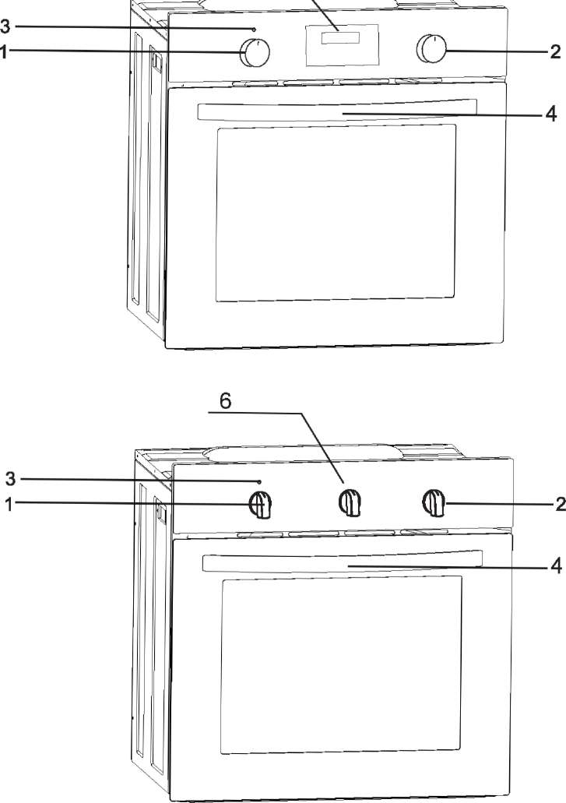
2. Ручка выбора функций духового шкафа
3. Индикатор температуры духового шкафа
4. Ручка дверцы духового шкафа
5. Электронный программатор
6. Механический таймер

Панели управления для EOEC.586W/ EOEC.586S1/ EOEC.586B (цвет панели – различный, в зависимости от модели)
Панели управления для EOEМ.589W/ EOEМ.589S1/ EOEМ.589B (цвет панели – различный, в зависимости от модели)
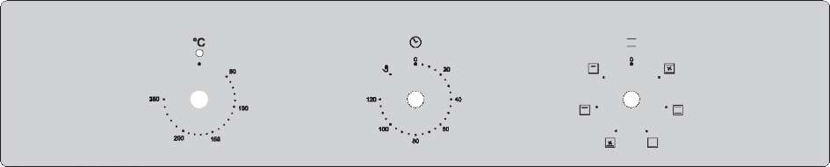
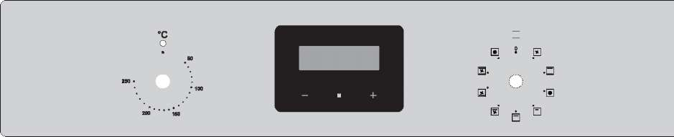
Тангенциальный вентилятор охлаждения установлен внутри этого шкафа, чтобы сделать внутреннюю температуру духовки и поддерживать стабильную температуру нижней ее части. После использования вентилятора духовка будет работать, пока она не станет достаточно охлажденной.
РАБОТА ДУХОВОГО ШКАФА
- Перед первым использованием, снимите упаковку, и очистите внутреннюю ёмкость духовки.
- Выньте все аксессуары, промойте их тёплой водой
- Затем проветрите комнату
- Прогрейте духовку в течение 30мин при температуре 250° C
Примечание: при первом использовании духового шкафа, может наблюдаться запах гари. Но он исчезнет спустя 30 мин.
Электронный программатор (установлен только в моделях EOEM.589W/ EOEM.589S1/ EOEM.589B)
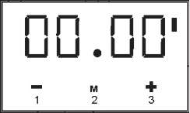
Обозначения – см стр. 11 Инструкции на английском языке
А – поле дисплея
B – иконка секунд
С – кнопки
D – таймер
Е – текущее время
F – время приготовления
G – окончание времени приготовления
М – функция
«-« - уменьшение цифры на дисплее
«+» - увеличение цифры на дисплее
Установка времени
- При включённом духовом шкафе покажется цифра 12:00, и замигает значок «часы»
- Текущее время может быть установлено с помощью кнопок 1 и 3. Через 5 секунд после установки будет сохранено новое время на дисплее
Таймер
Таймер может быть активирован в любое время и установлен на период с 1ой минуты до 23 часов и 59 минут.
- Для установки таймера нажмите кнопку 2, замигает значок колокольчика и
приступите к установке времени.
- Нажмите на таймер, используя кнопки 1 и 3
- Спустя 5 секунд после установки, значок колокольчика появится, что подтверждает установленное время
- После установки времени также установится извещающий сигнал, и вновь значок колокольчика появится.
- Нажмите любую кнопку, и значок колокольчика и извещающий сигнал отключатся
Внимание:
Помимо извещающего сигнала таймера, любой другой извещающий сигнал может быть отключен, нажав на любую кнопку, Если не будет сигнал извещающий выключен вручную, то он будет выключен автоматически спустя 2 минуты.
Полуавтоматический режим работы
Если духовка должна быть выключена в установленный срок, или после определенного периода, то:
1. Установите ручку функций духовки и ручку регулятора температуры на желаемое время работы
2. Нажмите кнопку функций, духовка начнет работать и сигнал функции замигает.
3. Нажмите на кнопку 1 или 3 для установки времени приготовления в диапазоне с 1 минуты до 10 часов.
4. Или нажмите кнопку "м" дважды, тогда на дисплее появится перечёркнутый значок. Затем установить время окончания с помощью кнопок 1 и 3.
5. Установка времени вводится в память через 5 секунд.
6. Когда время установленное истечёт, духовка выключится автоматически, извещающий сигнал активируется.
7. Нажмите любую кнопку, извещающий сигнал и иконка символа исчезнут, Или извещающий сигнал будет выключен автоматически спустя 2 минуты.
Внимание!
• Время приготовления и окончание диапазона времени приготовления:
Диапазон времени приготовления: 0 <t<10 часов
Конец времени приготовления: текущее время<
конца времени приготовления < текущее время +10 часов
Конец времени приготовления = текущее время + время приготовления
• Во время использования полуавтоматического режима, установите время приготовления или конец времени приготовления.
• Если Вы устанавливаете время приготовления на «0» или конец времени приготовления по отношению к текущему времени, то авто функция будет выключена.
• После выключения авто функции, время приготовления установится на «0», конец времени приготовления и текущего времени останутся теми же самыми.
Например:
Текущее время - 2:00, Вы желаете установить время работы духовки на 3 часа, то конец времени приготовления должен быть 5:00 (2:00+3:00 = 5:00).
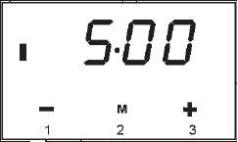
Есть два метода установки:
Первый метод:
- Установите время приготовления, используя кнопки 1 и 3
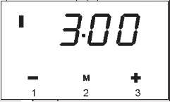
- Окончание времени приготовления автоматически сменится на 5:00
Второй метод:
- Установите конец времени приготовления, используя кнопки 1 и 3
- Время приготовления автоматически изменится на 3:00. Спустя 3 часа текущее время покажет 5:00. Сигнал извещения активируется.
Автоматический режим работы
Если духовка должна быть установлена на определённый период времени работы и выключена в установленный срок, то необходимо установить время приготовления и окончание времени приготовления:
1. Установите ручку функций духовки и ручку регулятора температуры на желаемое время работы
2. Нажмите кнопку 2, духовка начнет работать и сигнал функции замигает.
3. Нажмите на кнопку 1 или 3 для установки времени приготовления в диапазоне с 1 минуты до 10 часов.
4. И нажмите кнопку 2, тогда на дисплее появится перечёркнутый значок. Затем установить время окончания с помощью кнопок 1 и 3.
5. Установка времени вводится в память через 5 секунд. Сигнал функции и перечёркнутый значок видны.
6. Когда время установленное истечёт, духовка выключится автоматически, извещающий сигнал активируется, значок функции выключится.
7. Нажмите любую кнопку, извещающий сигнал и иконка символа исчезнут, Или извещающий сигнал будет выключен автоматически спустя 2 минуты.
Внимание!
• Время приготовления = окончание времени приготовления – время приготовления
Например:
Текущее время - 2:00, Вы желаете установить время работы духовки на 3 часа, конец времени приготовления должен быть 10:00, то рабочее время будет 7:00 (10:00-3:00 = 7:00).

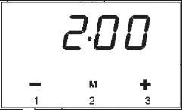
- Установите время приготовления на 3:00 кнопками 1 и 3.
- Установите конец времени приготовления – 10:00 кнопками 1 и 3
- 5 секунд спустя автоматически установится 2:00
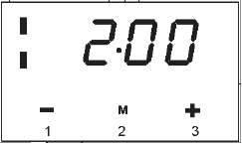
- Когда достигнет 7:00, то духовка начнёт работать
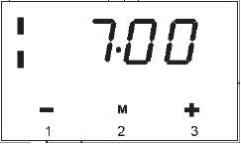
- Когда достигнет 10:00, то духовка выключится автоматически
Внимание!
• Конец времени ≥ текущего времени + времени приготовления <=10 часам
- По крайней мере, более одной минуты времени приготовления, время приготовления и конец времени приготовления должны быть установлены
- Если время приготовления – «0» или конец времени приготовления - это текущее время, то авто-режим выключится
- После выключения авто-режима, время приготовления будет равно «0», время окончания приготовления и текущее время останутся одинаковыми
Механический таймер (установлен только в моделях EOEС.586W/ EOEС.586S1/ EOEС.586B)

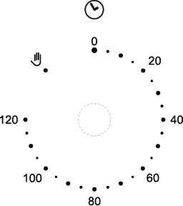1. Если нужен таймер, поверните кнопку таймера в желаемое положение - 0~120 мин, по истечении времени духовка выключится.

- Ручка регулирования термостата
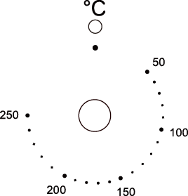Ручка контроля термостата устанавливает необходимую температуру в духовке. Есть возможность регулировать температуру в диапазоне 50 - 250 ° C.
Поверните ручку управления по часовой стрелке.
- Операционный свет духовки
- Этот свет указывает на то, что происходит нагрев элементов духовки. Свет погаснет, когда установленная температура достигнута. Это будет происходить циклами включения и выключения в течение приготовления.
Вы не должны перемещать и помещать пищу в духовке, для того чтобы нужная температура было достигнута.
- ВАЖНО: духовка выключается, когда сигнал затихает. Если Вы закончили готовить, то поставьте переключатель функций и ручку управления термостата на 0.
ВЫБОР РЕЖИМА ПРИГОТОВЛЕНИЯ
1.Когда духовой шкаф подключается к сети питания в первый раз, то индикатор света включается. После выбора режима приготовления и установки температуры операционный свет включается, и духовой шкаф начинает работать, окончательно установив время приготовления от 0мин до 120мин, повернув ручку по часовой стрелке на соответствующее время.
2.Переключатель функций духовки следует использовать для установки желаемого режима приготовления. Духовой шкаф будет использовать различные возможности внутренней полости духовки. После выбора режима, включается индикатор света.
Духовые шкафы моделей EOEС.586W/ EOEС.586S1/ EOEС.589B имеют 7 функций/ режимов работы:
7 режимов работы (функций): 1) конвекция с верхним и нижним нагревом/интенсивная выпечка, 2) верхний и нижний нагрев, 3) нижний нагрев, 4) конвекция с нижним нагревом, 5) двойной гриль, 6) гриль, 7) освещение/внутренний свет
Духовые шкафы моделей EOEM.589W/ EOEM.589S1/ EOEM.589B имеют 10 функций/ режимов работы:
10 режимов работы (функций): 1) конвекция, 2) верхний и нижний нагрев, 3) полная конвекция, 4) гриль, 5) двойной гриль, 6) конвекция и двойной гриль, 7) конвекция и нижний нагрев, 8) конвекция с верхним и нижним нагревом/интенсивная выпечка, 9) полная конвекция с нижним нагревом, 10) освещение/внутренний свет
ИНТЕНСИВНАЯ ВЫПЕЧКА (ВЕРХНИЙ И НИЖНИЙ ЭЛЕМЕНТЫ + КОНВЕКЦИЯ/ЗАДНИЙ ВЕНТИЛЯТОР): Этот метод приготовления – конвекционный, используется распределение тепла от верхнего элемента к нижнему. Вентилятор духовки помогает теплу циркулировать и получить хороший равномерный результат выпечки.
ТРАДИЦИОННОЕ ПРИГОТОВЛЕНИЕ (ВЕРХНИЙ И НИЖНИЙ ЭЛЕМЕНТЫ): Этот метод приготовления пищи обеспечивает традиционное приготовление пищи, используя тепло верхнего и нижнего элементов. Эта функция подходит для жарки и выпечки только на одной полке.
НИЖНИЙ НАГРЕВ: Используется нижний элемент духовки. Происходит прямое распределение тепла вверх к пище. Подходит для медленного приготовления рецептов или для разогрева еды.
КОНВЕКЦИЯ/ ЗАДНИЙ ВЕНТИЛЯТОР + НИЖНИЙ НАГРЕВ: Этот метод приготовления пищи используется нижним элементом в сочетании с вентилятором, который помогает распространять тепло. Эта функция подходит для стерилизации и для консервирования банок.
ДВОЙНОЙ ГРИЛЬ: Этот метод приготовления пищи использует внутреннюю и внешнюю части верхнего элемента, который направляет тепло вниз на еду. Эта функция подходит для гриля средних или больших частей сосисок, бекона, стейка, рыба и т.д.
ГРИЛЬ: Этот метод приготовления пищи использует внутреннюю часть только верхнего элемента, который направляет тепло вниз на еду. Эта функция подходит для гриля небольших порций бекона, тостов и мясо и т.д
ПОЛНАЯ КОНВЕКЦИЯ: Вентилятор и циркуляционный нагревательный элемент работают вместе. Температура регулируется в пределах 50⁰С до ⁰С MAX и равномерно распределяется внутри духовки. Этот режим идеально подходит для приготовления нескольких видов блюд (из мяса, рыбы) одновременно без вреда для вкуса и запаха. Режим подходит также для деликатной выпечки.
КОНВЕКЦИЯ + ДВОЙНОЙ ГРИЛЬ: Воздух, нагреваемый элементом гриль, распространяет тепло с помощью вентилятора (от 50⁰С до 200⁰С). Этот режим может быть использован для стерилизации стеклянных банок.

ПОЛНАЯ КОНВЕКЦИЯ + НИЖНИЙ НАГРЕВ: Вентилятор, нижний нагревательный элемент и циркуляционный нагревательный элемент работают вместе. Этот режим идеально подходит для приготовления нескольких видов блюд (из мяса, рыбы, овощей) одновременно без вреда для вкуса и запаха. Режим подходит также для деликатной выпечки, для консервирования банок
ВЕНТИЛЯТОР. Можно охлаждать блюда или размораживать

Лампочка: внутреннее освещение
Руководящие принципы для приготовления
Пожалуйста, обратитесь к информации, приведенной на упаковке пищевых продуктов для руководства при приготовлении их температуры и времени. Ознакомившись с работой Вашего духового шкафа и температурой и временем приготовления продуктов, принципы приготовления могут стать другими, исходя из ваших личных предпочтений.
Если вы используете функцию вентилятора, то вы должны следовать информации, приведенной на упаковке пищевых продуктов для данного способа приготовления пищи.
Убедитесь, что замороженные продукты тщательно оттаяли перед приготовлением, если на упаковке пищевых продуктов не указано, что вы можете готовить их замороженными.
Вы, должны дождаться предварительного нагрева духовки и не помещать пищу внутрь нее. Вы можете отказаться от предварительного нагрева при использовании режима вентилятора духовки, однако вы должны продлить время приготовления, заданные на упаковке пищевых продуктов примерно на десять минут.
Перед приготовлением, убедитесь, что другие аксессуары, которые не требуются, были удалены из печи.
При использовании лотков в центре духовки, оставьте зазоры между ними, чтобы позволить воздуху циркулировать.
Старайтесь как можно меньше открывать дверцу духовки, когда хотите посмотреть готовность блюда.
Свет духовки остается включенным во время всего процесса приготовления.
Предупреждения
Держите дверцу духовки закрытой при использовании любой из функции гриля.
Не использовать алюминиевую фольгу для приготовления пищи во время функции гриля, не заворачивайте пищу в фольгу. Высокая светоотражающая способность фольги потенциально может повредить элемент гриля.
В ходе приготовления пищи, никогда не ставьте кастрюли или посуду непосредственно на
края нижней части духовки. Вся посуда всегда должны быть размещены на полках .
Элементы гриля и другие внутренние компоненты духовки сильно нагреваются во время работы, не дотрагивайтесь до них случайно при обработке пищи.
Важно: Будьте осторожны при открытии двери, чтобы избежать контакта с горячими частями духовки и пара.
Ручку поддона следует использовать только для перемещения поддона, а не для удаления его из духовки. При снятии поддона, вы всегда должны использовать прихватку.
ВНИМАНИЕ: Доступные части духовки могут нагреваться во время ее использования. Маленькие дети не должны находиться вблизи духовки во время ее использования.
Не используйте агрессивные абразивные чистящие средства или металлические скребки для очистки стекла дверцы духовки, поскольку это может поцарапать поверхность и привести к разбитию стекла.
Аксессуары
Ваша духовка поставляется в следующий комплектации:
1. решётка (1шт)
2. универсальный поддон 20мм (1шт)
3. 5-ти уровневые хромированные направляющие духовки (только для моделей MEOM.589W/ MEOM.589B/ MEOM.589S1)
ЧИСТКА И УХОД
Духовка должна быть очищены после каждого использования. При очистке духовки освещение должно быть включено, чтобы вы могли видеть поверхность лучше.
Стенки духовки рекомендуется мыть только теплой водой с использование небольшого количества моющей жидкости.
После чистки стенок духовки вытрите её насухо.
Никогда не чистите поверхности духовки паром.
Духовка должна быть очищена только теплой водой с мылом, используя при этом либо губку либо мягкою ткань. Не используйте абразивные чистящие средства.
Любые пятна, которые появляются в духовке, это пятна, которые возникли в процессе приготовления пищи, ее остатков или брызг. Это может быть результатом приготовления пищи при ее готовности в режиме чрезмерно высокой температуры или при помещении ее в посуду, которая слишком мала.
Вы должны выбрать температуру приготовления пищи и функцию, которые подходят для данной пищи, которую вы готовите. Вы также должны убедиться, что пища находится в соответствующего размера блюде и использовать поддон в случае необходимости.
Внешняя часть духовки должна быть очищены только теплой водой с мылом, используя либо губку или мягкую ткань. Не используйте абразивные чистящие средства.
Любой ущерб, причиненный духовке при ее чистке будет устранен за счет покупателя, даже если устройство находится в пределах гарантийного срока.
Любые пятна, появляющиеся на дне духовки, возникли при приготовлении пищи от брызг или пролитой пищи, эти брызги происходят во время процесса приготовления. Их возникновением могла быть причина приготовления пищи при чрезмерно высокой температуры или не помещения пищи полностью в посуду, которая слишком мала.
Вы должны выбрать температуру приготовления пищи и функцию, которая подходит для пищи, которую вы готовите. Вы должны также обеспечить, чтобы пища находилась в адекватном размере блюда, посуды и поддоне.
Съемный вкладыш верхней части духовки
Ваш духовой шкаф поставляется со съемным вкладышем верхней части духовки, находящийся над верхним элементом.
Когда вы закончите приготовление пищи, вкладыш должен быть удален и тщательно очищен после каждого использования духовки.
Не позволяйте жиру скапливаться на вкладыше духовки, так как это может привести к возникновению пожара.
ЗАМЕНА ЛАМПЫ ДУХОВКИ
ВАЖНО: духовка должна быть отключена от вашей электросети, прежде чем пытаться удалить или заменить лампу.
Отвинтите крышку лампы против часовой стрелки.
Отвинтите лампу против часовой стрелки и извлеките её из держателя.
Замените лампу с 25 W/300 ° C, винтового типа пигмея G9.
Не используйте любой другой тип лампочки.
Поставьте новую лампу на место, закрутите крышку, а затем включите прибор в сеть.
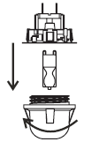
СНЯТИЕ ДВЕРЦЫ
Чтобы получить более легкий доступ к полости духовки для её очистки, нужно снять дверцу.
Для этого, поверните предохранительную/ые защёлку/и шарнирных соединений вверх. Прикройте дверцу слегка, поднимите её и вытащите на себя. Для обратной установки – произведите обратные действия. При обратной установке дверцы метка стержня должна быть помещена в выступ держателя шарниров. После того, как дверь установлена на духовку, предохранительная защелка должна быть опущена. Если предохранительная защелка не возвращена в нужное положение, то она может нанести ущерб шарнирам при закрытии дверцы.
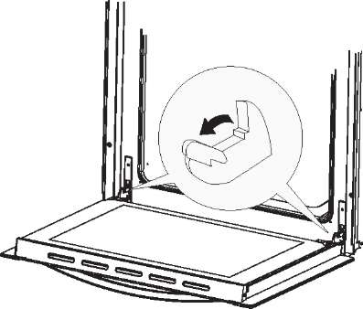

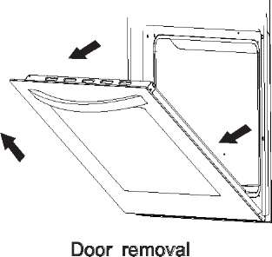

СНЯТИЕ ВНУТРЕННЕГО СТЕКЛА ДВЕРЦЫ
Отвинтите пластмассовый замок, который находится в углу наверху двери. Затем потяните стекло из второго механизма блокировки и выньте его. После его чистки, вставьте стекло назад и закрутите в механизме блокировки.
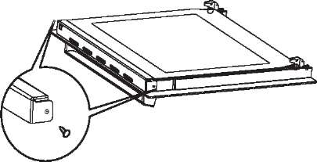

УСТАНОВКА ДУХОВКИ
Установка должна выполняться квалифицированным специалистом в соответствии с действующими и установленными инструкциями:
Правила и нормы безопасности.
Строительные нормы и правила (согласно Департаменту окружающей среды). Строительные нормы.
Правила о IEE проводки.
Электричество в производственных помещениях.
Перед подключением духовки, убедитесь, что напряжение питания указанное на табличке соответствует вашему напряжению питающей сети.
ВНИМАНИЕ: ДУХОВОЙ ШКАФ ДОЛЖЕН БЫТЬ ЗАЗЕМЛЕН.
Духовка должна быть подключена к 13А двухполюсной розетке, имеющей 3мм разделительный контакт.
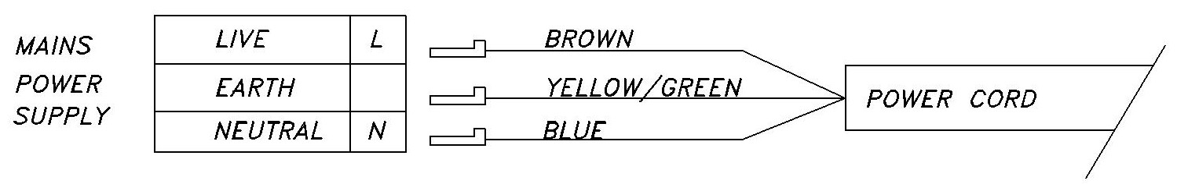

Духовки, оснащенные питающим кабелем, сконструированы для работы на переменном токе напряжения и частотой, указанными на приборе и в руководстве по обслуживанию.
Подключение духовки к электрической сети должно производиться только к сети переменного тока через правильно смонтированную розетку с защитным заземляющим контактом.
Необходимо убедиться, что вилка и розетка легко совмещаются друг с другом.
Сечение проводки должно соответствовать потребляемой мощности и иметь достаточную изоляцию.
Соединительный шнур не должен касаться греющихся поверхностей духовки и нагреваться до температуры на 50 градусов С выше комнатной.
Установка духовки в кухонный шкаф

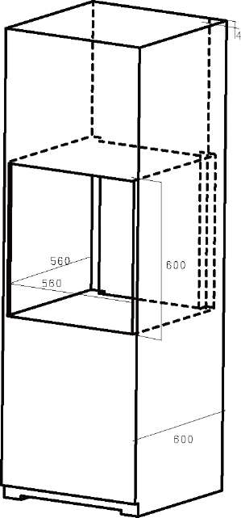

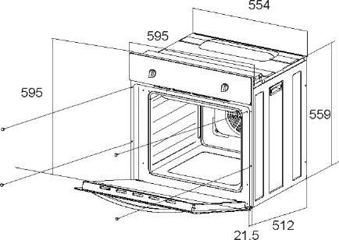

Установка духового шкафа
• Обеспечьте, чтобы диафрагма, в которую вы будете устанавливать духову имеет размеры приведенные в диаграмме выше.
В корпусе кухонного шкафа должна бать оборудованы вентиляция в виде вырезов, как показано в «требованиях к Вентиляции» на следующей странице.
• Обеспечьте, чтобы от задней панели устройства была удалена мебель.
Требования к Вентиляции
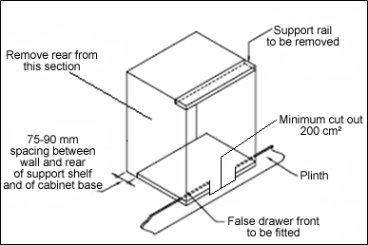
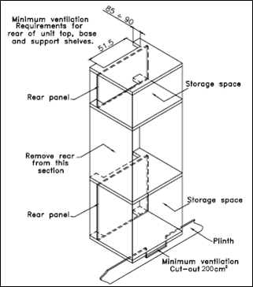
(Рисунок показывает требования к вентиляции и вырезам для установки духового шкафа в стандартную кухню).
Электрическое соединение - Предупреждение!
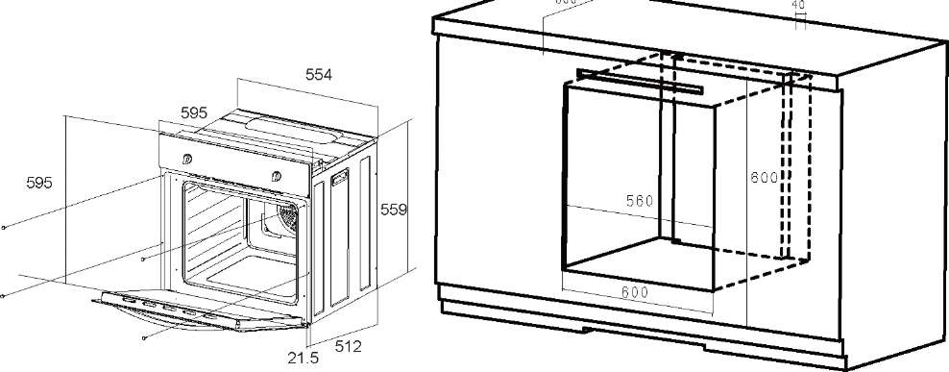
* Вся электрическая работа должна быть выполнена соответственно компетентным и уполномоченным электриком. Никакие изменения или преднамеренные изменения в электроснабжении не должны быть выполнены.
• Прежде, чем подключать духовку, проверьте, соответствует ли напряжение, обозначенное на пластине энергопотребления, фактическому напряжению сети.
• Длина кабеля должны быть не менее 1.5 м
* Провод заземления должен быть установлен таким способом, чтобы быть последним, вытащенным в случае, если вспомогательное устройство безопасности магистрального провода выйдет из строя.
• Кабель сети сзади духовки должен быть размещён таким образом, чтобы избежать касания задней панели духовки из-за тепла, исходящего от неё
• Тип используемого кабеля H05RR-F, и его длина - 3X1.5 м м2. Провод заземления должен быть длиннее других проводов.
• Средства для разъединения от питающих кабелей имеют разделение контактов во всех полюсах, которые обеспечивают полное разъединение под напряжением в соответствии с правилами установки проводки.
Соединение (только уполномоченным электриком)
• Используя отвертку, откройте крышку соединительного провода с задней стороны прибора. Откройте два замка, расположенные на каждой стороне провода.
* Кабель нужно проводить через вспомогательное устройство безопасности, предохраняя его от разъединения.
* Закрепите вспомогательное устройство надежно и закройте крышку соединительного провода.
220-240V 50 Гц
N L
E
Цветовой код
L = внешние провода под напряжением. Цвета - обычно черный и коричневый
N=нейтральный провод, Цвет - обычно синий. Остерегайтесь неправильного соединения N-провода
E = провод заземления. Цвет - обычно зеленый/ желтый.
Прочее:

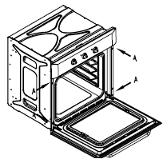
Убедитесь, что духовка была надежно закреплена в корпусе. Фиксация духовки в корпус осуществляется при помощи четырех винтов. Они должны быть привинчены через духовку и шкаф в корпус устройства.
Прибор не работает должным образом:
* духовка не включена в сеть
* Убедитесь, что печь находится в режиме готовности
* Убедитесь, что вы выбрали функцию приготовления и температуру приготовления.
* Убедитесь, что прибор был подключен к электрической сети питания правильно.
* Убедитесь, что сетевые предохранители находятся в рабочем состоянии.
* Убедитесь, что инструкция по эксплуатации установки времени и выбора режима приготовления блюд была соблюдена.
Не работает функция гриль.
* Убедитесь, что вы выбрали правильную функцию приготовления пищи.
Гриль и верхний элемент духовки не работает, или не включается в течение длительного периода времени, во время использования.
* Разрешите духовке остыть в течение примерно 2 часов. После ее остывания, проверьте прибор снова.
Пища не правильно готовится
* Убедитесь, что вы выбираете нужную температуру и правильную функцию приготовления для пищи, которую вы готовите. Может быть целесообразным, чтобы настроить температуру приготовления при помощи кнопок плюс или минус на 10 ° С выше или ниже, для достижения лучших результатов приготовления пищи.
Недостатки:
Пища готовится неравномерно
* Убедитесь, что пища была установлена на ​​правильном уровне.
* Убедитесь, что установлена правильная температура и время приготовления
Не работает свет духовки
* См. стр.выше раздел "Замена лампы духовки"
Получение конденсации в духовке
* Пар и конденсат является естественным побочным продуктом при приготовлении любой пищи с высоким содержанием воды, таких как замороженные продукты, куриные и др.
* Вы можете получить конденсации в полости печи, между стеклами дверцы духовки. Это не обязательно признак того, что духовка не работает должным образом.
* Не оставляйте еду в духовке, после ее охлаждения и выключения духовки.
* Используйте закрытый контейнер, где практические, во время приготовления пищи, скапливается количество конденсата.
ВАЖНО: Если ваш шкаф не функционирует правильно, пожалуйста, свяжитесь с сервисным центром.
НЕ ПЫТАЙТЕСЬ РЕМОНТИРОВАТЬ НЕПОЛАДКИ САМОСТОЯТЕЛЬНО.
Если Вы самостоятельно приняли участие в ремонте шкафа, находящегося под гарантией, то все проблемы по неисправности относятся к вашей ответственности и исправляются за ваш счет.
Шкаф должен быть доступен для инженера при выполнении необходимых ремонтных работ. Если устройство установлено таким образом, что инженеру невозможен доступ к нему, то любой причинённый ущерб будет за Ваш счёт.
Это включает в себя и ситуацию, когда техника была отделена из кухонного шкафа, герметически запечатана в него или имела деревянные препятствия, размещенные в передней панели устройства.

В СЛУЧАЕ АВАРИЙНОЙ СИТУАЦИИ
- Отключите духовку полностью от питания
- Позвоните в Сервисный Центр
- Но, прежде чем звонить в Сервисный Центр, посмотрите в нижеследующую таблицу. Возможно, неполадки небольшие, и их можно устранить самостоятельно
ПРОБЛЕМА | ПРИЧИНА | ДЕЙСТВИЕ
1. Духовка не работает | Сбой в электросети | Проверьте домашний щиток предохранителя; если предохранитель расплавлен, то замените его новым
1. Духовка не работает | Неправильно установлены функции | Проверьте правильность установки ручек в режиме функций и в режиме температуры
2. Электронный программатор мигает "0.00". | Духовка была отсоединена от кабеля или же было временное отключение электроэнергии | Установите текущее время (см. раздел по установке времени )
3. Свет духовки не работает | Лампочка либо повреждена, либо не плотно вкручена | Закрутите лампочку плотно или замените её (см. раздел по замене лампочек)
Духовка - основные инструкции приготовления:
ВЫПЕЧКА
Самое соответствующее положение для выпечки - это использование верхнего и нижнего нагрева или горячего воздуха.
Предупреждение!
* Параметры выпекания, приведённые в таблице, приблизительные и могут изменяться, исходя из собственного опыта и предпочтений по приготовлению;
• В случае, если не можете найти какой-то конкретный тип выпечки в таблице, используйте информацию, доступную для схожей выпечки.
Выпекание с использованием верхнего и нижнего нагрева
• Используйте только один уровень направляющих.
* Это положение особенно подходит для выпекания сухой выпечки, хлеба и булочек к чаю. Используйте темные формы для выпечки. Светлые кастрюли отражают тепло, и выпечка не подрумянивается.
* Всегда кладут формы для пирога на решётку. Решётка не нужна только, если выпекаете на плоском поддоне духовки
• Предварительный нагрев сокращает время выпекания. Не помещайте пирог в духовку до достижения нужной температуры.
Советы:
Пропёкся ли пирог?
Проткните пирог деревянным вертелом в толстой части. Если тесто не прилипает к вертелу, то пирог испекся. Вы можете выключить духовку и использовать оставшееся тепло.
Пирог упал
Проверьте рецепт. Используйте меньше жидкости в следующий раз. Следите за процессом смешивания, особенно используя электрические кухонные миксеры.
Дно пирога - слишком светлое
Используйте темную форму для пирога в следующий раз, или поместите форму для выпечки на один уровень ниже, или включите более низкий нагрев на некоторое время перед окончанием выпекания.
Чизкейк не доведён до готовности
В следующий раз уменьшите температуру выпекания и увеличьте время выпекания.
Предупреждения относительно таблицы с параметрами выпекания
• Таблицы показывают диапазон температур. Всегда выбирайте более низкую температуру сначала. Вы сможете всегда увеличить температуру в случае необходимости.
• Время выпечки – лишь индикативно рекомендуемо.
• Звёздочка указывает, что духовка требует предварительного нагрева.
Таблица с параметрами для выпекания
Тип выпечки | Уровень направляющих (снизу вверх) | Режим (верхний + нижний нагрев),  Градус Цельсия |  |  | Уровень направляющих (снизу вверх) | Режим (конвекция с верхним и нижним нагревом), градус Цельсия |  |  | Время выпечки  (мин)
Сладкая выпечка
Пирожок с изюмом | 2 | 160-170 |  |  | 2 | 150-160 |  |  | 55-70
Колечко-пирожок | 2 | 160-170 |  |  | 2 | 150-160 |  |  | 60-70
Пирожок в форме деревца | 2 | 160-170 |  |  | 2 | 150-160 |  |  | 45-60
Чизкейк | 2 | 180-190 |  |  | 3 | 160-170 |  |  | 60-80
Фруктовый пирожок | 2 | 190-200 |  |  | 3 | 170-180 |  |  | 50-70
Фруктовый пирожок с пудрой | 2 | 180-190 |  |  | 3 | 160-170 |  |  | 60-70
Бисквитное пирожное | 2 | 180-190 |  |  | 2 | 160-170 |  |  | 30-40
Слоёный пирожок | 3 | 190-200 |  |  | 3 | 170-180 |  |  | 25-35
Фруктовый пирожок из смешанного теста | 3 | 180-190 |  |  | 3 | 160-170 |  |  | 50-70
Вишнёвый пирожок | 3 | 190-210 |  |  | 3 | 170-200 |  |  | 30-50
Рулет с джемом | 3 | 190-200 |  |  | 3 | 170-180 |  |  | 15-25
Пирог-Фруктовое наслаждение | 3 | 160-170 |  |  | 3 | 150-160 |  |  | 25-35
Булочка-косичка | 2 | 190-210 |  |  | 3 | 180-210 |  |  | 35-50
Рождественский пирог | 2 | 180-190 |  |  | 3 | 170-200 |  |  | 45-70
Яблочный пирог | 2 | 190-210 |  |  | 3 | 170-200 |  |  | 40-60
Слоёное тесто | 2 | 180-190 |  |  | 3 | 160-170 |  |  | 40-60
Солёное тесто
Роллы из бекона | 2 | 190-200 |  |  | 3 | 170-180 |  |  | 45-60
Пицца | 2 | 220-240 |  |  | 3 | 210-230 |  |  | 30-45
Хлеб | 2 | 200-220 |  |  | 3 | 180-210 |  |  | 50-60
Роллы | 2 | 210-230 |  |  | 3 | 200-220 |  |  | 30-40
Печенье мелкое
Каравай | 3 | 180-190 |  |  | 3 | 160-170 |  |  | 15-25
Печенье | 3 | 180-190 |  |  | 3 | 160-170 |  |  | 20-30
Датская сдоба | 3 | 190-210 |  |  | 3 | 170-200 |  |  | 20-35
Слоёное тесто | 3 | 200-210 |  |  | 3 | 180-200 |  |  | 20-30
Слойка с кремом | 3 | 190-210 |  |  | 3 | 170-200 |  |  | 25-45
Глубоко замороженное тесто
Яблочный, сырный пироги | 2 | 190-210 |  |  | 3 | 170-200 |  |  | 50-70
Чизкейк | 2 | 190-200 |  |  | 3 | 170-180 |  |  | 65-85
Пицца | 2 | 210-230 |  |  | 3 | 200-220 |  |  | 20-30
Чипсы | 2 | 210-230 |  |  | 3 | 200-220 |  |  | 20-35
Жареная картошка | 2 | 210-230 |  |  | 3 | 200-220 |  |  | 20-35

ЖАРЕНИЕ:
Лучшие результаты получены с участием и верхнего и нижнего нагревательных элементов.
• Для лучших результатов используй легкие эмалированные кастрюли, термостойкие стеклянные кастрюли, глиняные блюда или чугунные блюда.
• Поскольку посуда из нержавеющей стали отражает тепло, то она не рекомендуется.
• Если ты покроешь свое жареное или обернешь его в фольгу, это сохранит свои соки, и духовка останется чистой.
• Жаркое будет приготовлено более быстро, если его оставить открытым. Крупное жаркое готовится лучше на решётке с поддоном духовки под ним для сливания жира.
Внимание во время жарки!
Таблицы по жарке показывают нужные температуры, уровень направляющих и время жарки. Время жарки зависит от типа мяса, его размера и качества.
• Жарка больших кусков мяса может привести к чрезмерному пропариванию и образованию влаги на двери духовки. Это нормально и не вредит работе духовки.
Однако, после завершения жарки, вытрите дверцу духовки и полость.
• Добавьте жидкости по мере необходимости, чтобы предотвратить возгорание жира, капающего от мяса. Жаркое должно регулярно проверяться, и жидкость добавляться при необходимости.
• Приблизительно в середине указанного времени, поверните жаркое
• Жаря на решётке гриль, поместите гриль в глубокую жаровню и поставьте в духовку на хромированные направляющие. Нижняя жаровня вместит в себя капающий жир.
• Никогда не оставляйте остывать жаркое духовке, поскольку это может привести к коррозии духовки.
Таблица с параметрами для жарения
Тип мяса | Вес  (гр) | Уровень направляющих (снизу вверх) | Режим (верхний + нижний нагрев),  Градус Цельсия | Время жарения (мин) | Режим (конвекия+ верхний + нижний нагрев),Градус Цельсия | Время жарения (мин)
Говядина
Поясничная часть говядины | 1000 | 2 | 210-230 | 2 | 200-220 | 100-120
Поясничная часть говядины | 1500 | 2 | 210-230 | 2 | 200-220 | 120-150
Жареная говядина, с кровью | 1000 | 2 | 230-240 | 2 | 220-230 | 30-40
Жареная говядина (прожаренная) | 1000 | 2 | 230-240 | 2 | 220-230 | 40-50
Свинина
Свинина жареная с кожей | 1500 | 2 | 190-200 | 2 | 170-180 | 140-160
Бок мясной туши | 1500 | 2 | 200-210 | 2 | 180-190 | 120-150
Бок мясной туши | 2000 | 2 | 190-210 | 2 | 170-200 | 150-180
Поясничная часть свинины | 1500 | 2 | 210-230 | 2 | 200-220 | 120-140
Роллы из говядины | 1500 | 2 | 210-230 | 2 | 200-220 | 120-140
Свиная котлета | 1500 | 2 | 190-210 | 2 | 170-200 | 100-120
Фарш свиной | 1500 | 2 | 220-230 | 2 | 210-220 | 60-70
Телятина
Роллы из телятины | 1500 | 2 | 190-210 | 2 | 170-200 | 90-120
Ножка | 1700 | 2 | 190-210 | 2 | 170-200 | 120-130
Баранина
Спинная часть ягнёнка | 1500 | 2 | 200-210 | 2 | 180-200 | 100-120
Баранья туша без тазобедренной части | 1500 | 2 | 200-210 | 2 | 180-200 | 120-130
Дичь
Спинная часть крольчатины | 1500 | 2 | 200-220 | 2 | 180-210 | 100-120
Тушка кролика | 1500 | 2 | 200-220 | 2 | 180-210 | 100-120
Окорок кабана | 1500 | 2 | 200-220 | 2 | 180-210 | 100-120
Птица
Курица | 1200 | 2 | 210-220 | 2 | 200-210 | 60-70
Петух | 1500 | 2 | 210-220 | 2 | 200-210 | 70-90
Утка | 1700 | 2 | 190-210 | 2 | 170-200 | 120-150
Гусь | 4000 | 2 | 170-180 | 2 | 150-160 | 180-200
Индейка | 5000 | 2 | 160-170 | 2 | 140-150 | 180-240
Рыба
Рыба полностью | 1000 | 2 | 210-220 | 2 | 200-210 | 50-60
Рыбное суфле | 1500 | 2 | 190-210 | 2 | 170-200 | 50-70

ГРИЛЬ;

• Примите дополнительные меры предосторожности. Интенсивное тепло, излучаемое инфракрасным элементом, делает духовку и аксессуары крайне горячими. Используйте защитные перчатки и аксессуары барбекю!

• Перфорированное жаренье может привести к вытеканию горячего жира. Используйте длинные щипцы - гриль во избежание ожогов кожи.

• Контролируйте гриль-готовку все время. Сильная жара может быстро сжечь твою еду и вызвать огонь!

• Не позволяйте детям находиться рядом с грилем.
Нагреватель гриля особенно подходит для приготовления обезжиренных колбас, мяса и рыбных филе и стейков, и для поджаривания с образованием хрустящей кожицы.

Советы для приготовления на гриле:
• Приготовление на гриле должно быть выполнено с закрытой дверью духовки.
• Таблицы показывают рекомендуемую температуру, уровни направляющих и время приготовления, которые могут меняться в соответствии с весом и качеством мяса

• Элемент гриля должен предварительно нагреться в течение 3 минут.

• Смажьте решётку-гриль перед размещением еды на ней.

• Поместите мясо на решётку, затем поместите под решётку противень для сбора жира. Поставьте решётку и поддон на направляющие в духовку.

• Переверните мясо после того, как половина времени жарения гриля истечёт. Тонкие кусочки потребуют только одного поворота, более толстые следует повернуть несколько раз. Всегда используйте щипцы барбекю во избежание чрезмерного вытекания сока из мяса.

• Темное говяжье мясо жарится более быстро, чем светлая свинина или телятина.

• Убирайте гриль-решётку, духовку и аксессуары каждый раз после использования.

Таблица с параметрами для гриля
Тип мяса для гриля | Вес (в граммах) | Уровень направляющих (снизу вверх) | Режим (двойной гриль),  Градус Цельсия | Время приготовления гриля (мин)
Мясо и колбасы
2 бифштекса с кровью | 400 | 5 | 240 | 14-16
2 бифштекса средней прожарки | 400 | 5 | 240 | 16-20
2 бифштекса хорошо прожаренные | 400 | 5 | 240 | 20-23
2 филе свинины | 350 | 5 | 240 | 19-23
2 куска свинины | 400 | 5 | 240 | 20-23
2 стейка телятины | 700 | 5 | 240 | 19-22
4 котлеты из баранины | 700 | 5 | 240 | 15-18
4 сосиски-гриль | 400 | 5 | 240 | 9-14
2 кусочка мяса с сыром | 400 | 5 | 240 | 9-13
½ курицы | 1400 | 3 | 240-250 | 28-33(1 .side) 23-28(2.side.)
Рыба
Филе лосося | 400 | 4 | 240 | 19-22
Рыба в фольге | 500 | 4 | 230 | 10-13
Хлебцы
4 кусочка белого хлеба | 200 | 5 | 240 | 1,5-3
2 больших куска хлеба | 200 | 5 | 240 | 2-3
Сэндвич | 600 | 5 | 240 | 4-7
Мясо/ птица
Курица | 1000 | 3 | 180-200 | 60-70
Свинина жареная | 1500 | 3 | 160-180 | 90-120
Рёбра свинины | 1500 | 3 | 160-180 | 100-180
Ножка свинины | 1000 | 3 | 160-180 | 120-160
Жареная говядина/ филе | 1500 | 3 | 190-200 | 40-80

ТЕХНИЧЕСКИЕ ХАРАКТЕРИСТИКИ ДУХОВЫХ ШКАФОВ

Модель | EOEC.586W EOEC.586S1 EOEC.586B | EOEM.589W EOEM.589S1 EOEM.589B
Напряжение,  частота | 220-240V  50-60 Hz | 220-240V 50-60 Hz
Общая мощность | 2000W | 3150W
Верхний нагрев | 850W | 850W
Гриль | 1100W | 1100W
Нижний нагрев | 1150W | 1150W
Полная Конвекция | / | 2000W
Охлаждающий вентилятор | • | •

Гарантийная карта

МАРКА: ……………………………………………..
МОДЕЛЬ: …………………………………………..
СЕРИЯ: ……………………………………………

Дата продажи ………………..
…………………………..
Печать торгующей организации
ГАРАНТИЙНЫЕ ОБЯЗАТЕЛЬСТВА
- Гарантия на изделие - 12 месяцев
- Гарантия не распространяется на изделия имеющие механические повреждения, либо повреждения возникшие в результате неправильной эксплуатации.
- Гарантия не распространяется на электрические лампочки подсветки.
- В случае неисправности по вине производителя или при выходе из строя в течение гарантийного срока изделие ремонтируется в течение 1 месяца.
Дата сдачи в ремонт:  . . . . . . . . . . . . . . . . . . . . . . . . .  Дата окончания ремонта:  . . . . . . . . . . . . . . . . . . . . . . . . .  Продление гарантии:  . . . . . . . . . . . . . . . . . . . . . . . . .  Опись произведенных работ, замен деталей:. . . . . . . . . . . . . . . . . . . . . . . . .  . . . . . . . . . . . . . . . . . . . . . . . . .  Подпись и печать ремонтной мастерской:  . . . . . . . . . . . . . . . . . . . . . . . . .  . . . . . . . . . . . . . . . . . . . . . . . . . | Дата сдачи в ремонт:  . . . . . . . . . . . . . . . . . . . . . . . . .  Дата окончания ремонта:  . . . . . . . . . . . . . . . . . . . . . . . . .  Продление гарантии:  . . . . . . . . . . . . . . . . . . . . . . . . .  Опись произведенных работ, замен деталей:. . . . . . . . . . . . . . . . . . . . . . . . .  . . . . . . . . . . . . . . . . . . . . . . . . .  Подпись и печать ремонтной мастерской:  . . . . . . . . . . . . . . . . . . . . . . . . .  . . . . . . . . . . . . . . . . . . . . . . . . . | Дата сдачи в ремонт:  . . . . . . . . . . . . . . . . . . . . . . . . .  Дата окончания ремонта:  . . . . . . . . . . . . . . . . . . . . . . . . .  Продление гарантии:  . . . . . . . . . . . . . . . . . . . . . . . . .  Опись произведенных работ, замен деталей:. . . . . . . . . . . . . . . . . . . . . . . . .  . . . . . . . . . . . . . . . . . . . . . . . . .  Подпись и печать ремонтной мастерской:  . . . . . . . . . . . . . . . . . . . . . . . . .  . . . . . . . . . . . . . . . . . . . . . . . . .

Гарантия не действительна в результате:
механических повреждений, загрязнений, переделок, конструкторских изменений, неправильной установки оборудования, неправильной эксплуатации оборудования, действий, связанных с неправильным содержанием и чисткой оборудования, аварий, стихийных бедствий, химического воздействия, атмосферных явлений (обесцвечивания и т.п.), неправильного хранения, ремонтов не гарантийными мастерскими. Все гарантийные требования будут отвергнуты. Так же, гарантия не принимается во внимание требований, в следствии причин неправильных расчетов, которые возникли во время подбора технических параметров покупателем.

